МОДИФИЦИРОВАНИЕ ПОВЕРХНОСТИ НАНОЧАСТИЦ, КАК ФАКТОР УВЕЛИЧЕНИЯ МЕЖФАЗНОГО ВЗАИМОДЕЙСТВИЯ ПОЛИМЕР – МИНЕРАЛЬНЫЙ НАПОЛНИТЕЛЬ
Гришин П.В., Баранский М.В., Катнова Р.Р.
Казанский национальный исследовательский технологический университет, Россия, 420103 г.Казань, ул. Амирхана, д.57, кв.72. PVGrishin@live.ru

Наноразмерные объекты с давних пор применяют в составе лакокрасочных материалов. Это прежде всего ультрадисперсные фракции, содержащиеся в природных материалах — тальк, слюда, асбест, продукты на основе глины (бентонит), которые используются в качестве наполнителей. В качестве наноструктурированных пленкообразователей применяют жидкие стекла, частично гидролизованный тетраэтосисилан (этилсиликат) и микрогелевые пленкообразователи.
Главная идея использования наноматериалов состоит в том, чтобы их применяли в лакокрасочных системах не как обычные наполнители, а в качестве добавок, способных значительно улучшить защитные и эксплуатационные характеристики лакокрасочных покрытий [1].
Нанодисперсные объекты получают в виде золя, геля, концентрированной дисперсии или тонкодисперсного порошка, нанопористого тела [2]. Диапазон методов их получения чрезвычайно широк. Выбор той или иной технологии определяется рядом факторов, к числу которых относятся физико-химические свойства получаемых частиц, производительность, энергоемкость процесса, экологичность и т.д.
Принципиально с точки зрения предназначения все методы синтеза наночастиц также можно разделить на две большие группы. Первая группа объединяет способы, позволяющие получать и изучать наночастицы, но на основе этих методов трудно создавать новые материалы. Сюда можно отнести конденсацию при сверхнизких температурах, лазерное испарение и др. Вторая группа включает методы, позволяющие на основе наночастиц получать наноматериалы и нанокомпозиты. Это в первую очередь различные варианты механохимического дробления, конденсация из газовой фазы, плазменные методы и некоторые другие.
Наполнение лакокрасочных материалов наночастицами сопровождается существенным упрочнением полимерной матрицы в связи с воздействием на нее дисперсной фазы с высокоразвитой поверхностью [3], а также сохранением оптических свойств покрытий (блеск и оптическая прозрачность), что имеет исключительную значимость при нанесении лаковых покрытий. Однако, в связи с различием химической природы поверхности наполнителя и полимерной матрицы, степень межфазного взаимодействия в данной системе достаточно низкая. В связи с этим целесообразна их модификация веществами, обладающими сродством как к дисперсной, так и к полимерной фазе. В качестве модифицирующих агентов дисперсных материалов часто используются силаны, имеющие большое разнообразие прививаемых к поверхности наполнителя функциональных групп.
Одним из самых важных этапов в процессе модификации является нахождение оптимального содержания модифицирующей добавки. Поскольку наноразмерные наполнители, применяемые в лакокрасочных материалах, как правило, представляют собой суспензии или золи [4], в процессе их модифицирования важно, чтобы с одной стороны, все молекулы модификатора хемосорбировались на частицах наполнителя и не оставались в дисперсионной среде, а с другой, для поддержания высокой скорости модифицирования, необходимо, чтобы модификатор был в избытке.
В данной работе в качестве модификатора наночастиц использован аминопропилтриэтоксисилан Silquest VS 142 производства фирмы Momentive, для модификации использовались наночастицы SiO₂, полученные плазмодинамическим способом [5] в центре коллективного пользования Казанского национального технологического университета (КНИТУ). Наносуспензии получали диспергированием порошка SiO₂ путем ультразвукового воздействия [6, 7] на гомогенизаторе UP 400S в среде ацетона. Оптимальное содержание силана определяли путем анализа зависимостей дзета-потенциала (ζ) и размерного распределения частиц (d) в исследуемой наносуспензии от содержания модифицирующей добавки.
Измерение дзета-потенциала и размерного распределения частиц проводили на комплексе для анализа свойств наночастиц ZetaPALS 90 Plus производства компании Brookhaven Instruments.
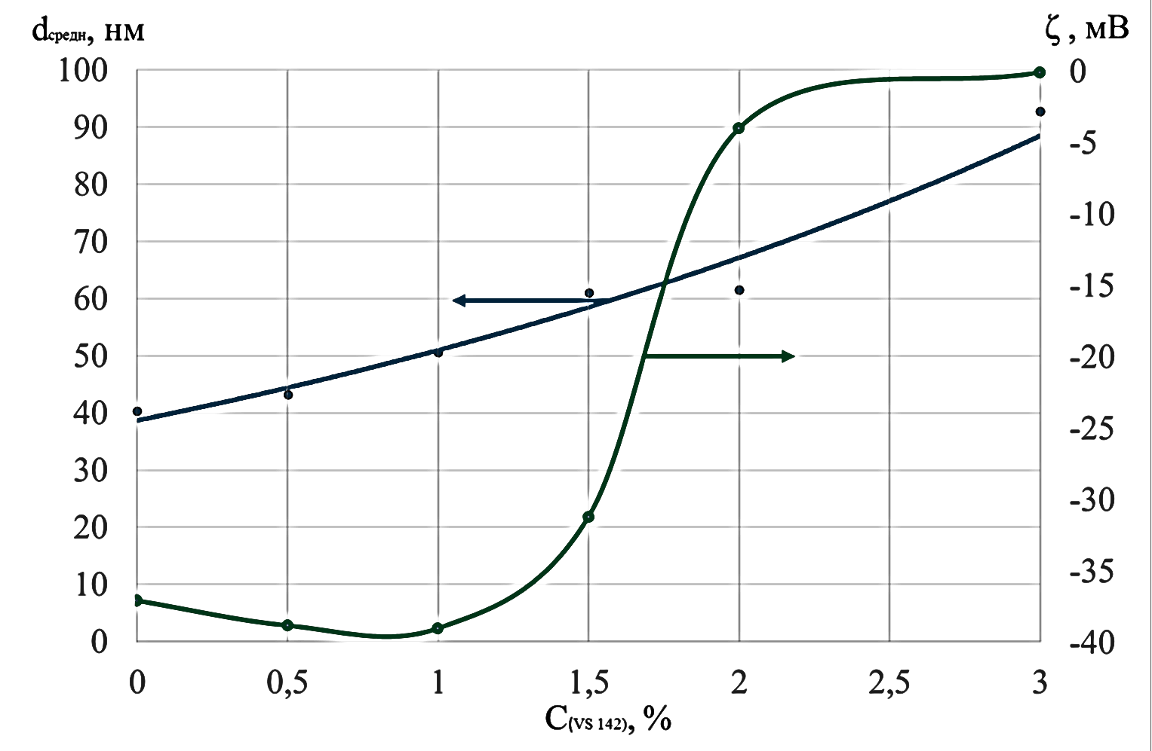
Рисунок 1 - Зависимость размера частиц и дзета-потенциала диоксида кремния (SiO₂) в ацетоновой наносуспензии от содержания модифицирующей добавки.

Из полученных данных видно, что при содержании силана выше 2% относительно массы оксида кремния, средний размер частиц значительно увеличивается, а дзета-потенциал практически равен нулю, что говорит об агрегативной нестабильности суспензии. При этом визуально наблюдалось выпадение осадка, свидетельствовавшее о значительном укрупнении частиц.
Таким образом, было найдено оптимальное содержание модифицирующей добавки, при котором наносуспензия сохраняет необходимые коллоидно-химические характеристики, равное 1 % от массы оксида кремния.

ЛИТЕРАТУРА

1. Т.В. Калинская, А.С. Дринберг, Э.Ф.Ицко. Нанотехнологии. Применение в лакокрасочной промышленности. ЛКМ-пресс, Москва, 2011. – 184 с;
2. Л.О. Толбанова. Методы получения наноматериалов: текст лекций. Томск, 2010. – 79 с;
3. G. Michael, ЛКМ и их применение. №6, 2007. С. 42-47.
4. В.Е. Катнов, С.Н. Степин, Катнова, Р.Р. Мингалиева, П.В. Гришин, Вестник Казанского технологического университета, 15, 7, 2012. С. 95-96;
5. П.В. Гришин, В.Е. Катнов, Р.Р. Катнова, В сб. Перспективное развитие науки, техники и технологий. ИП Кащеев Олег Витальевич, Курск, 1, 2013. С. 342-346;
6. О.В. Абрамов, И.Г. Хорбенко, Ш. Швегла. Машиностроение. Москва, 1984. С. 39-42.
7. С. В. Калашников, А. В. Номоев, Н. А. Романов в сб. трудов 4-й всерос. науч. конф. с междунар. участием (г. Улан-Удэ, 28-30 авг. 2012 г.), 2012. С. 170-176.

